Scheda Tecnica Plafoniera Led 2x24w 150cm Completo Di Tubi Led

Plafoniera neon Led 2x24w da 1,5m 150cm completo di tubi led
Caratteristiche Tecniche:
- 220v
- consuma 24w ogni tubo led (totale 48w)
- 4800 lumens
- fascio luce 330 gradi
- 1Kw=1000Watt ; 1Watt=0.001Kw; 1watt Led/1h= 0.001Kw/1h
- luce fredda 6400k
- la plafoniera led ha la prodondità di 4.5cm
- Questa plafoniera led è adatto PER il MONTAGGIO A MURO oppure anche a soffitto
- Adatto per arredo di interni, negozi, uffici.
- porta lampada t8
- Grado di protezione IP20
- 230v ~ 50HZ – CE
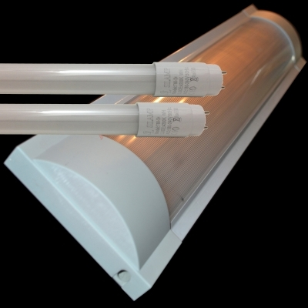

Installazione:
1 . Estrarre la lampada dalla scatola di imballaggio .
2 . Fissare la luce sulla struttura di montaggio e mantenere il posizionamento stabile. Per motivi di sicurezza , assicurarsi che i cavi di alimentazione siano collegati da elettricisti .
